2016 創價公演「印度樂舞之夜」
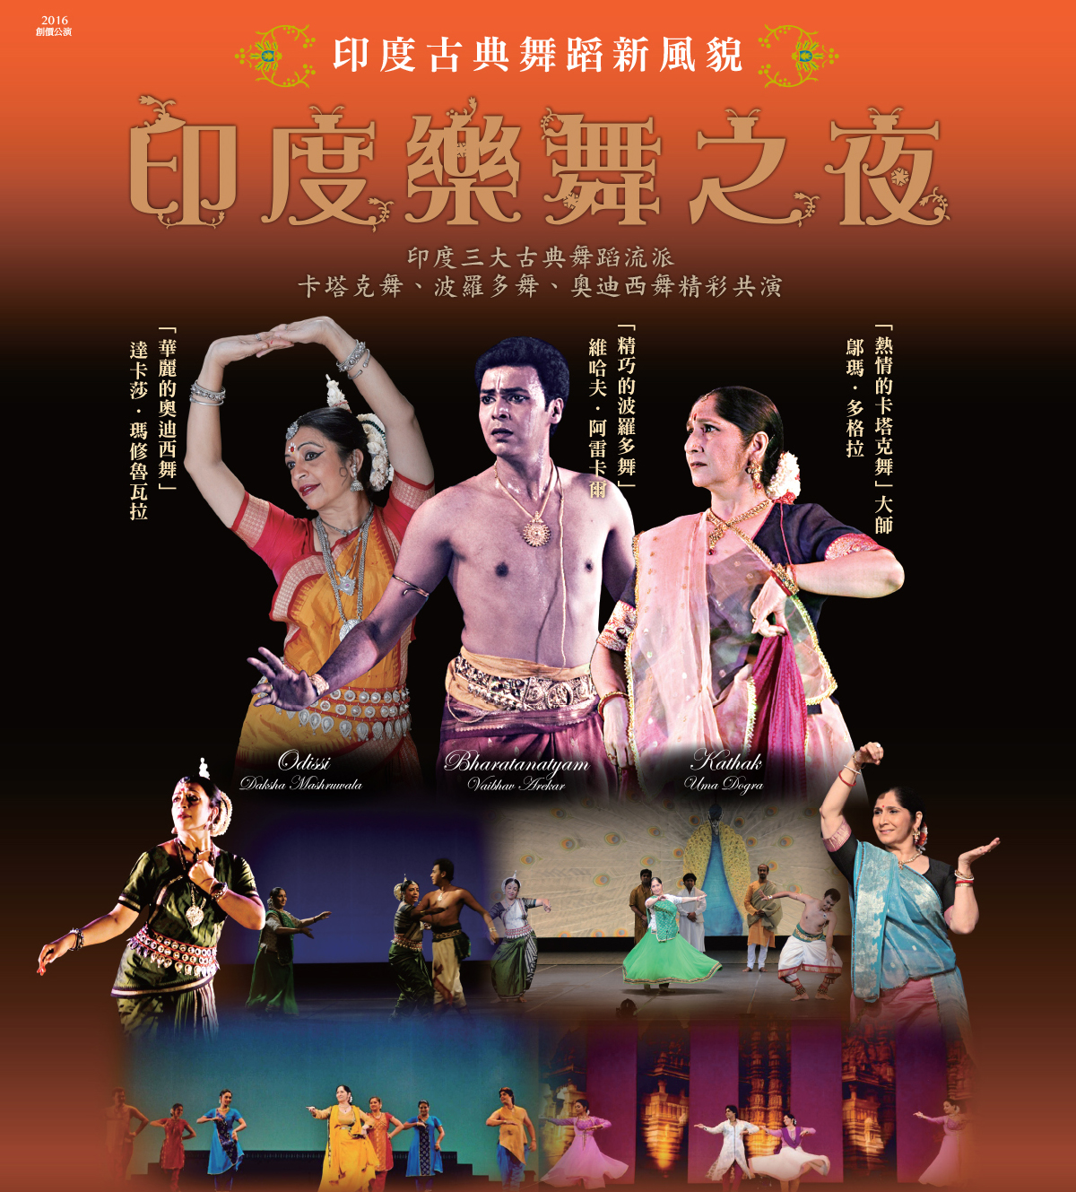
日期 | 時間 | 演出地點
4/8(五)、4/9(六) | 19:30 | 彰化員林演藝廳
4/12(二)、4/13(三)、4/14(四) | 19:30 | 台北中山堂
4/16(六) | 19:30 | 國立中山大學逸仙館
4/17(日) | 14:30 | 國立中山大學逸仙館
4/19(二)、4/20(三) | 19:30 | 桃園展演中心

【新聞稿】

應創價文教基金會邀請，「印度樂舞之夜」將於4月8日至20日來台公演，前往台北、桃園、彰化、高雄等地巡迴演出，4月19-20於桃園展演中心演出，為台灣觀眾帶來輝耀印度三大古典舞蹈的璀璨光彩、融合月氏國的精彩表演。
印度四大古典舞蹈之一卡塔克舞蹈名家鄔瑪．多格拉是當代最有影響力的印度卡塔克舞蹈家獲獎無數，除了獨舞、編舞之外，她還創辦卡塔克舞蹈學校並曾參與多部電影的舞蹈編排及演出。
鄔瑪．多格拉2014年榮獲印度舞蹈界最高榮譽、由印度總理頒發「國家舞蹈大獎」，7歲即開始學習「卡塔克舞」踏進印度傳統舞蹈領域。40多年來，她以成為一流的卡塔克舞者為目標拚命奮鬥，創立「沙母懷德表演藝術協會」、舉辦藝術節，為保存傳統舞蹈積極奔走，以發揚印度傳統舞蹈藝術精髓，使其能代代相傳綿延不絕。
印度傳統舞蹈流派涇渭分明，很少會同台演出，這次非常難得印度樂舞之夜，鄔瑪．多格拉舞團及波羅多舞、奧迪西舞等知名舞蹈家一同來台演出。觀眾將同時欣賞到別開生面的精彩演出。
「創價文教基金會」（原名「勤宣文教基金會」）成立於1988年，28年來每年定期邀請世界各國知名藝術團體來台演出，迄今已引進近20個國家的團體來台公演，3度榮獲文化部頒發「文馨獎」表揚，對促進國際文化交流、增進民眾對各國藝術表演的理解貢獻良多！

